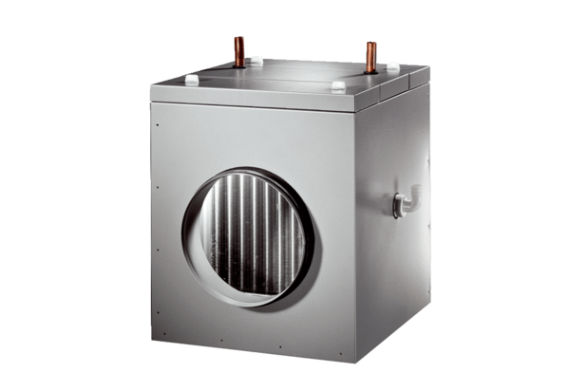Izmjenjivač topline rasolina-zrak EW-K 225Jedinica za pakiranje: 1 komAsortiman: K
Broj artikla: 0192.0520Proizvođač: MAICO

